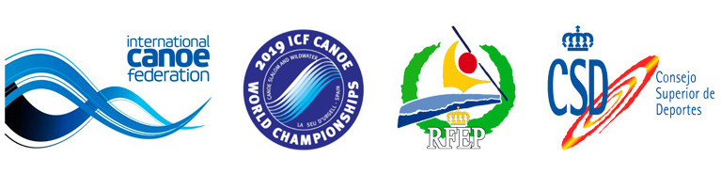
Nota de premsa
24 de setembre de 2019
Les proves per equips de Canoe Eslàlom i de Descens inauguraran el calendari competitiu dels Mundials ICF 2019 de Piragüisme a la Seu d’Urgell
El dimecres 25 de setembre s'inicia la competició entre palistes de 63 països diferents per fer-se amb la victòria als Mundials ICF de Canoe Eslàlom i Descens 2019 a La Seu d'Urgell.
La competició començarà amb la prova per equips de Canoe Eslàlom i de Descens, en una emocionant primera jornada del campionat.
Des de primera hora del matí, a les 9 hores, l'emoció de la competició inundarà el Parc del Segre amb la participació dels equips masculins i femenins de Canoe Eslàlom en les modalitats de canoa i caiac. Un cop realitzades les diferents proves, es procedirà a fer l'entrega de premis als guanyadors.
A continuació, a partir de les 14 hores, serà el torn de rèplica pels equips masculins i femenins de palistes de Descens també de canoa i caiac. Un cop finalitzades les proves, acabarà la jornada amb l’entrega de premis.

Calendari de dimecres, 25 de setembre:
CANOE SLALOM per equips (CSL)
- 09:00 h 3 X MC1
- 09:50 h 3 X WK1
- 10:40 h 3 X MK1
- 11:57 h 3 X WC1
- 12:40 h cerimònia entrega premis

WILDWATER CANOEING Descens per equips (WWC)
- 14:15 h 3 X MC1
- 14:33 h 3 X WK1
- 14:49 h 3 X MK1
- 15:13 h 3 X WC1
- 15:23 h 3 X MC2
- 15:25 h cerimònia entrega premis

Informació general
La Seu d'Urgell (Alt Urgell - Lleida), capital dels Pirineus, està ubicada a 10 quilòmetres d’Andorra i a 180 quilòmetres de Barcelona. Té 12.500 habitants i es troba a una altitud de 700 m sobre el nivell del mar. La ciutat és un important centre de serveis i geogràficament està en la confluència dels rius Segre i Valira, tret que la converteix en un centre reconegut a nivell mundial per practicar esports d'aigües braves. De fet, va ser el lloc triat en els JJOO de Barcelona 92 per acollir els esports que aquesta propera tardor arribaran en forma de mundials.
Informació i calendari de les competicions ICF al Parc del Segre:
Campionats dels Món Canoe Slalom
Campionats del Món de Descens
Més informació:
Hotels, restaurants, reserves:
Tel. +34 973 351 511
reserves@turismeseu.com
http://www.turismeseu.com
Contacte esdeveniment
2019 Canoa Eslàlom ICF Copa del Món
La Seu d'Urgell – Espanya
canoeslalomseu@parcolimpic.cat
http://canoeslalomseu.parcolimpic.cat
http://www.rfep.es
#canoelaseu
Parc Olímpic del Segre
Parc del Segre
25700 La Seu d'Urgell
Tel: +34 973 36 00 92
Fax: +34 973 36 01 92
parcolimpic@parcolimpic.cat
http://www.parcolimpic.cat
Acreditacions per a premsa: https://bit.ly/2lVqmrF
Contacte: media@canoeicf.com
Servei de premsa
Josep Pujol M. 679 771 001 | media@xcommunication.es
Toti Rosselló M. 670 763 555 | toti@xcommunication.es

